1. *Скачать и установить Сisco packet tracer 7.0.*

Установила версию 8.0.1:

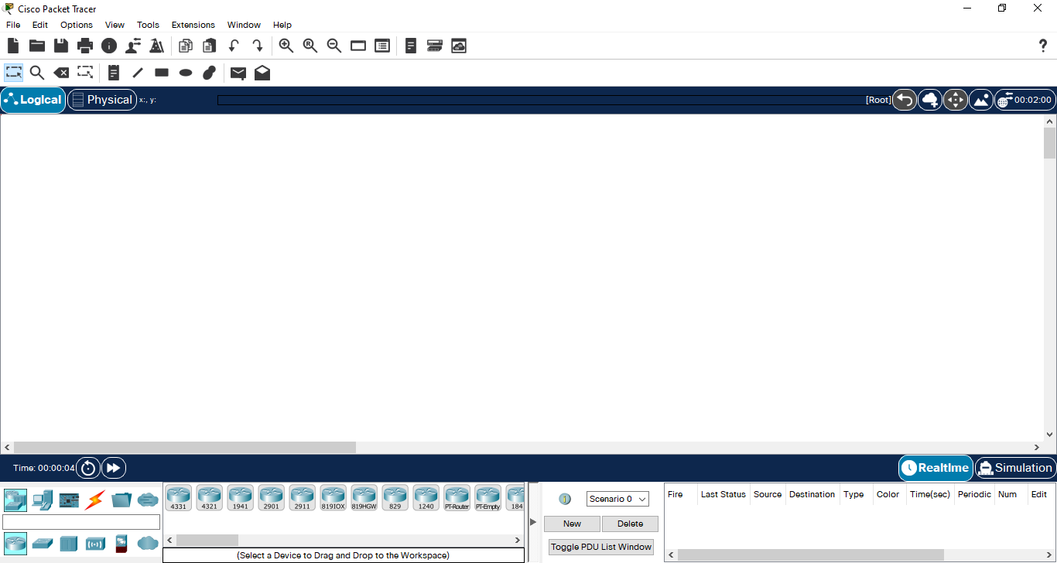

1. *Диагностика физического уровня.**Скачать файл packet tracer, в котором собрана сеть с несколькими хостами (в центре хаб, а также пара компьютер-компьютер), в каждом из которых проблема с линком по той или иной причине. Задача ― поднять все линки и проверить связь командой ping*

Файл скачан и открыт:

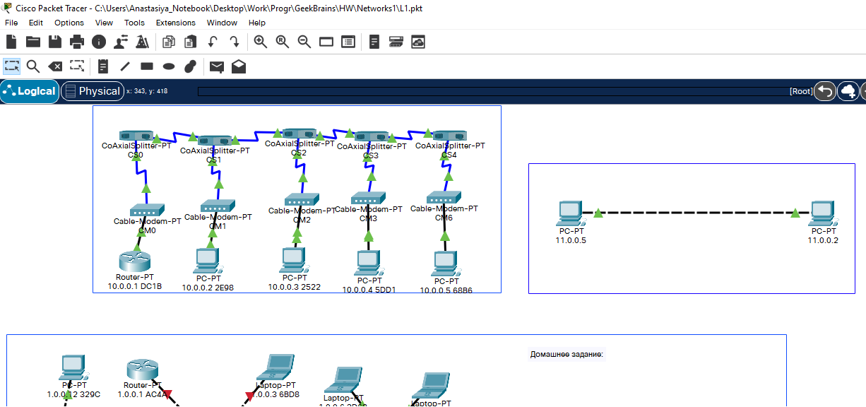

Домашнее задание в файле:

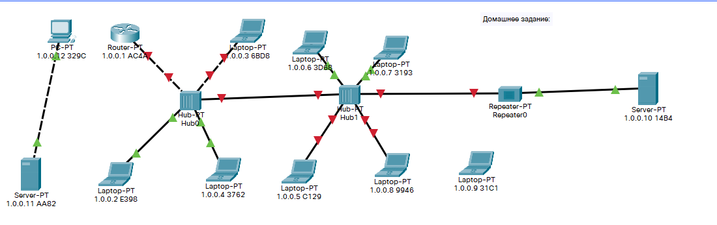

С помощью команды ping проверяем, что, скажем, у компьютера 1.0.0.6 есть связь с 1.0.0.7, но нет связи с 1.0.0.8.

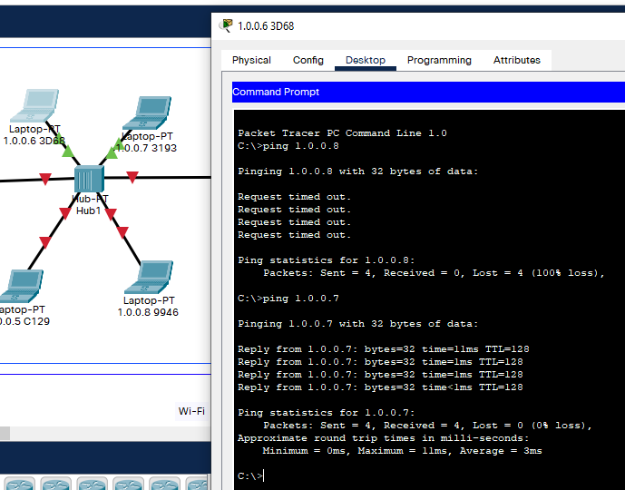

Попробуем понять, в чём они отличаются.

В IP-config параметры не отличаются, отличаются кабели к Hub 1. Работающий работает как Fast Internet, неработающий – как Gigabit Internet

Пробовала переделать кабели – не помогло. Поняла, что это свойства самих лэптопов (посмотрела в Config – Interfaces).

Случайно навела мышкой на хаб и, кажется, поняла, в чём причина:

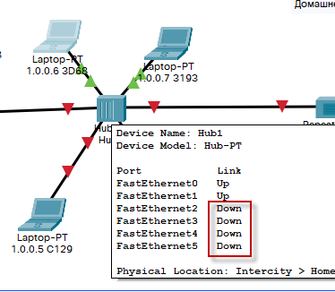

Проверила, что всё, что должно быть включено – включено. Одногруппник посоветовал убедиться, что скорость 100 и связь полудуплекс, зашла у нижних лэптопов в Config – Gigabit Ethernet и поменяла скорость на 100 и полудуплекс:

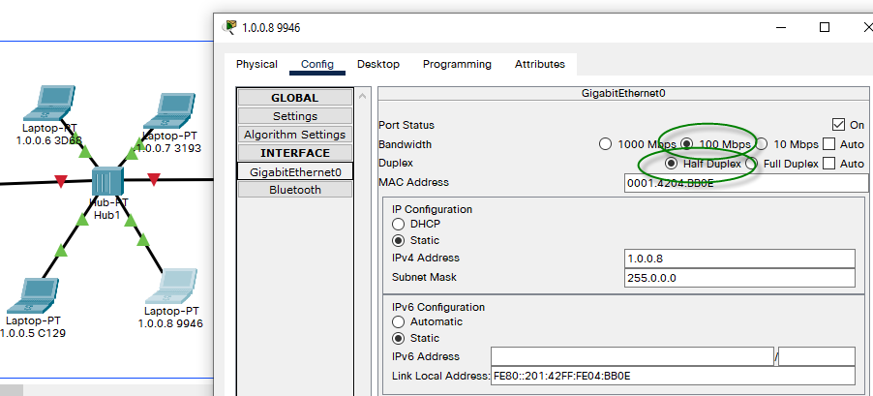

Линк с нижними лэптопами восстановлен.

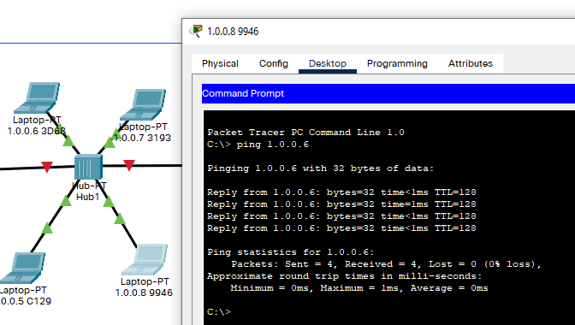

Связь Hub 0 c Laptop 1.0.0.3 удалось восстановить, заменив кабель:

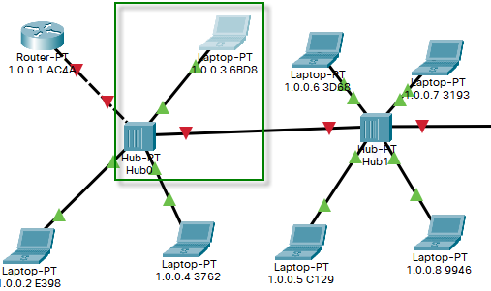

Аналогично восстанавливаем связь с роутером:

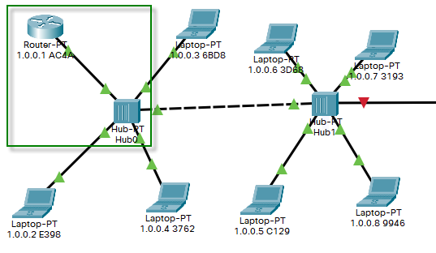

Чтобы связать два хаба друг с другом, используем кабель «витая пара»:

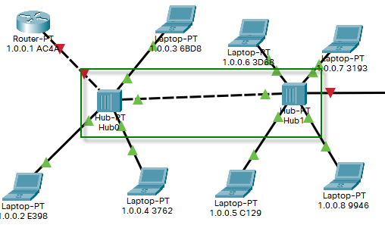

Также поступаем с повторителем:

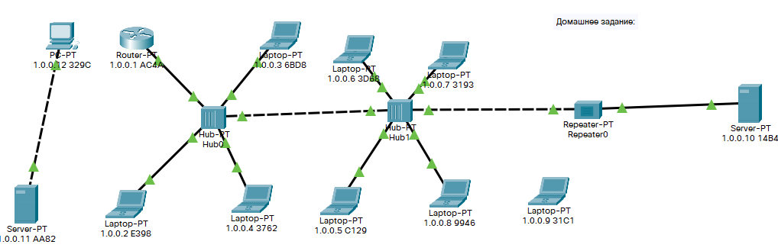

Как итог, все линки восстановлены.

Попробуем проврить связь сервера с крайним левым лэптопом:

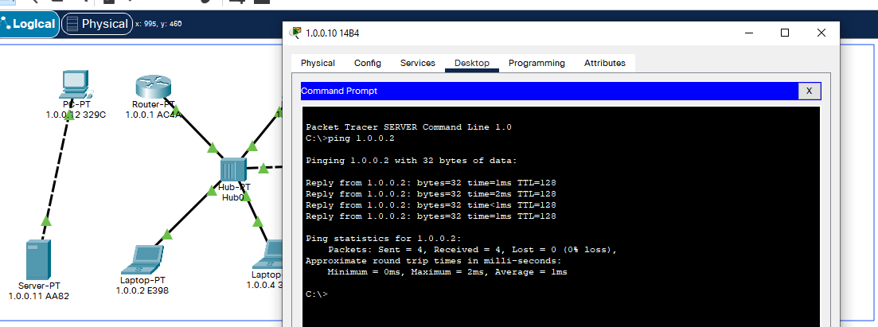

Связь есть!

1. *Скачать и установить Putty.* [*http://www.putty.org/*](http://www.putty.org/) *(понадобится в дальшнейшем).*

Путти у меня установлен с курса Линукс:

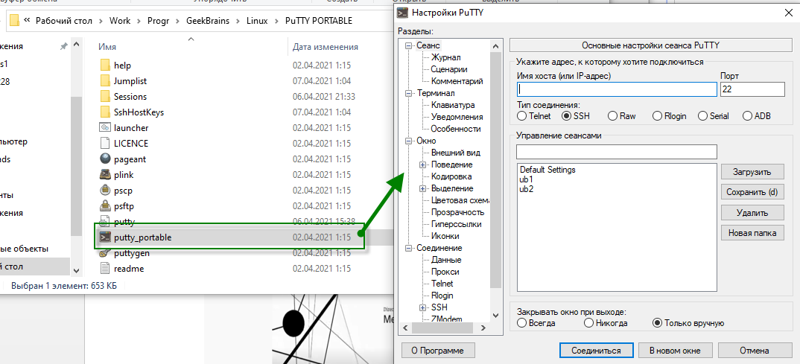

1. *Скачать и установить Wireshark* [*https://www.wireshark.org/download.html*](https://www.wireshark.org/download.html) *(при установке будет предложено установить драйвер pcap, это необходимо сделать, иначе Wireshark не получит доступ к канальному уровню ОС).*

Установила:

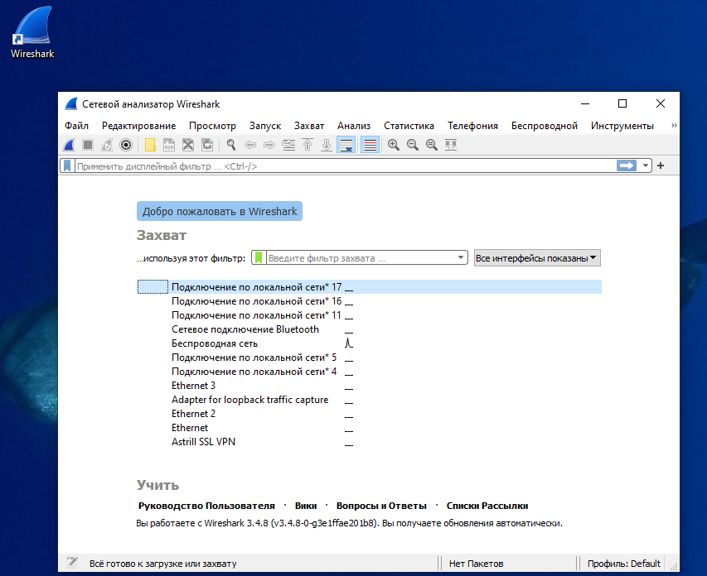

1. *Попробовать команды tracert/ping/ipconfig на домашнем компьютере.*

ipconfig:

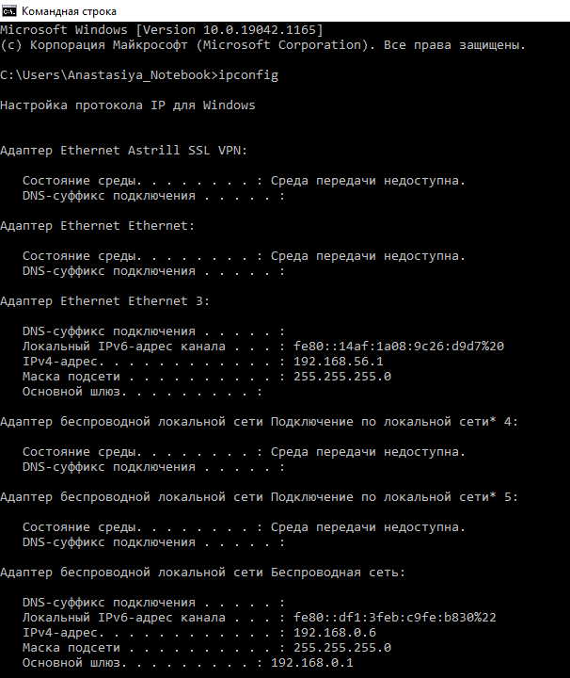

ping:

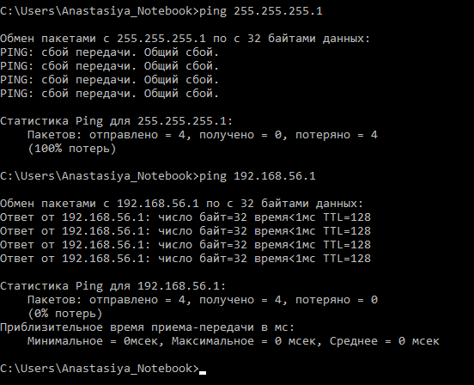

tracert:

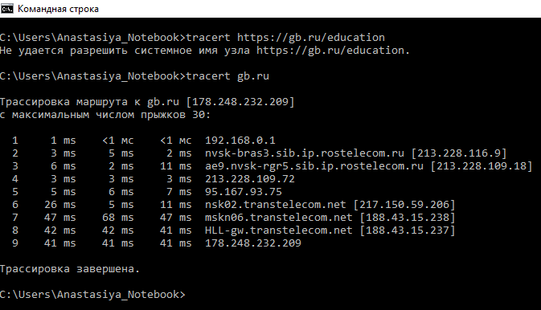

1. *Попробовать команды (по желанию) hostname/arp, разобраться с выводом*

hostname:



arp:

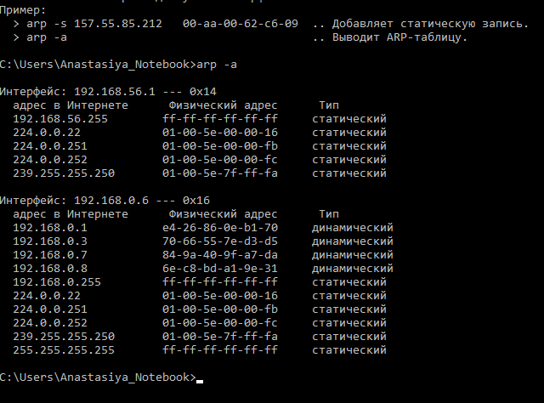

Не понимаю, что это за адреса в интернете, но задание выполнила.

1. *Посмотреть ролик про историю Интернета (по желанию).* [*https://www.youtube.com/watch?v=MbMAPoga8tE*](https://www.youtube.com/watch?v=MbMAPoga8tE)

Посмотрела:



1. *Определить и записать физическую топологию сетей.*

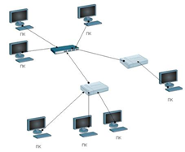

Я сомневаюсь, но думаю, что это - звезда. Два белых устройства для связи с четыремя нижними компьютерами – скорей всего лишь какие-то пассивные передатчики.

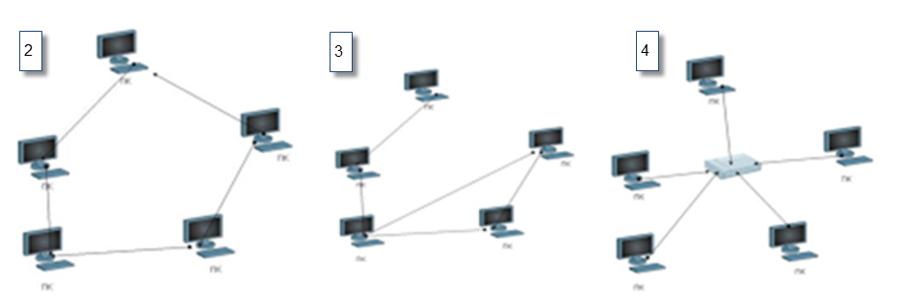

2 – кольцевая, 3 – ячеистая, 4 – звезда.